Л. М. Сапегін

Батаніка
Сістэматыка вышэйшых раслін
2-е выданне

Мінск

2011

ПРАДМОВА

У аснову другога выдання вучэбнага дапаможніка пакладзены лекцыі, якія аўтар чытае на працягу больш чым 30 гадоў для студэнтаў біялагічнага факультэта Гомельскага дзяржаўнага ўніверсітэта імя Ф.Скарыны. Матэрыял дапаможніка пададзены ў адпаведнасці з патрабаваннямі адукацыйнага стандарта па курсе сістэматыка вышэйшых раслін і тыпавой вучэбнай праграмы для вышэйшых навучальных устаноў па спецыяльнасцях 1-31 01 01 біялогія і 1-33 01 01 біяэкалогія.
Пры напісанні падручніка па магчымасці выкарыстаны важнейшыя выданні айчыннай і сусветнай батанічнай навукі ў галіне сістэматыкі вышэйшых раслін (глядзі спіс літаратуры). У тэксце дапаможніка выкарыстаны малюнкі, схемы і табліцы з шэрагу выданняў па сістэматыцы вышэйшых раслін (Еленевский А.Г., Соловьева М.П., Тихомиров В.Н. Ботаника: систематика высших, или наземных, растений. – М.: Издательский центр “Академия”2-е изд. исправ. – 2001; Комарницкий К.А., Кудряшев Л.В., Уранов А.А. Ботаника (Систематика растений). – М. : Просвещение, 1975.); Рейвн П., Эверт Р., Айкхорн С. Современная ботаника: В 2 т. Пер. с англ. – М. : Мир, 1990. – Т. 1. – 348 с. (С. 260-344); Т.2 – 344 с.; Шостаковский, С.А. Систематика высших растений. – М., 1971 і іншых.
Ва ўводзінах, з улікам новых дадзеных, вызначаюцца прадмет, мэта і задачы сістэматыкі вышэйшых раслін, месца вышэйшых раслін у арганічным свеце, высвятляюцца паходжанне і напрамкі эвалюцыі вышэйшых раслін, іх разнастайнасць.
У асобных раздзелах прыводзяцца кароткая гісторыя сістэматыкі вышэйшых раслін, метады сістэматыкі раслін, характарыстыка вышэйшых спорвых раслін гаплоіднай лініі эвалюцыі (аддзелаў мохападобных (Bryophyta), класаў антацэротавыя (Anthocerotopsida): пячоначнікаў (Marchantiopsida), лістасцябловых імхоў (Bryopsida); дыплоіднай лініі эвалюцыі (аддзелаў рыніяфіты (Rhyniophyta), зостэрафілафіты (Zosterophyllophyta), дзеразападобныя (Lycopadiaphyta), псілотападобныя (Psilotophyta), хвошчападобныя (Equisetophyta), папарацепадобных (Polypodiophyta); насенных раслін (аддзелаў гонасенныя (Pinophyta), пакрытанасенныя (Magnoliophyta) з падкласамі двухсемядольных: магнолііды (Magnoliidae), німфеіды (Nymphaeidae), нелюмбаніды (Nelubanidae), ранункуліды (Ranunculidae), карыяфіліды (Caryophyllidae), гамамелідыды (Hamamelididae), дыленііды (Dylleniidae), разіды (Rosidae), карніды (Cornidae), астэрыды (Asteridae), ламііды (Lamiidae); аднасемядольных: лілеіды (Liliidae), камелініды (Cammelinidae), арэцыды (Arecidae), алісматыды (Alismatidae), трыўрыдыды (Triurididae) і арыды (Aridae).
Значная ўвага ўдзелена гаспадарчаму выкарыстанню раслін, а таксама рэдкім і ахоўваемым раслінам Рэспублікі Беларусь.
Заканчваецца тэкст заключэннем і дадаткамі, дзе прыведзены ўказальнікі: беларускіх назваў раслін, лацінскіх назваў раслін, тэрмінаў і спіс літратуры (асноўнай і дадатковай).
Аўтар выказвае шчырую ўдзячнасць рэцэнзентам – прафесару кафедры біялогіі Беларускага дзяржаўнага педагагічнага ўніверсітэта імя М. Танка, доктару біялагічных навук Я.М. Сцепановічу; дацэнту кафедры батанікі Беларускага дзяржаўнага універсітэта, кандыдату біялагічных навук М.А. Джуcу за слушныя заўвагі па тэксце, накіраваныя на паляпшэнне яго зместу.
Выражаю таксама ўдзячнасць загадчыку музея-лабараторыі Францыска Скарыны Гомельскага дзяржаўнага ўніверсітэта імя Ф. Скарыны К.С. Усовічу за кансультацыі пры падрыхтоўцы рукапісу вучэбнага дапаможніка.
Амаль усе заўвагі і рэкамендацыі рэцэнзентаў і кансультанта аўтарам рэалізаваны.
Л.М.Сапегін

УВОДЗІНЫ

Прадмет, мэты і задачы сістэматыкі вышэйшых раслін. Сістэматыка вышэйшых раслін – гэта раздзел батанікі, які распрацоўвае натуральную класіфікацыю вышэйшых раслін на аснове вывучэння і выдзялення таксанамічных адзінак, устанаўлівае роднасныя сувязі паміж імі ў іх гістарычным развіцці.
Сістэматыка, па вызначэнні Lawrence (1951), – гэта навука, якая аб’ядноўвае вызначэнне, наменклатуру і класіфікацыю аб’ектаў. І калі гэтымі аб’ектамі з’яўляюцца расліны, то яна часта называецца сістэматычнай батанікай.
1. Вызначэнне – гэта супастаўленне раслін, ці таксонаў з іншымі і выяўленне ідэнтычнасці ці падабенства яго з ужо вядомымі раслінамі, ці таксонамі.
2. Наменклатура – гэта ўніверсальная і стабільная сістэма назваў, ужываемых у якойсьці галіне навукі. У прыватнасці, батанічная наменклатура рэгламентуецца Міжнародным кодэксам батанічнай наменклатуры.
3. Класіфікацыя – гэта аднясенне расліны (ці груп раслін) да таксонаў розных катэгорый. Інакш кожны від расліны адносіцца да пэўнага роду, кожны род – да пэўнай сям’і і г.д
Важнейшымі паняццямі сістэматыкі з’яўляюцца таксанамічныя катэгорыі і таксоны. Пад таксанамічнымі катэгорыямі разумеюцца пэўныя рангі ці ўзроўні ў іерархічнай класіфікацыі, атрыманыя ў выніку паслядоўнага падзелу абстрактнага мноства на падмноствы.
Згодна з Міжнародным кодэксам батанічнай наменклатуры, галоўнымі таксанамічнымі катэгорыямі лічацца: від (speсies), род (genus), сям’я (familia), парадак (ordo), клас (classis), аддзел (divisio), царства (regnum). Прыклад галоўных і другасных супадпарадкаваных прамежкавых рангаў таксанамічных катэгорый: царства (regnum), падцарства (subregnum), аддзел (divisio), пададдзел (subdivisio), клас (classis), падклас (subclassis), парадак (ordo), падпарадак (subordo), сям’я (familia), падсям‘я (subfamilia), калена (tribus), падкалена (subtribus), род (genus), падрод (subgenus), секцыя (sectio), падсекцыя (subsectio), від (speсies), падвід (subspecies), разнавіднасць (varietas), падразнавіднасць (subvarietas), форма (forma), падформа (subforma).
У адрозненне ад абстрактных таксанамічных катэгорый таксоны канкрэтныя. Таксонамі прынята называць рэальна існуючыя ці раней існаваўшыя групы арганізмаў, якія ў працэсе класіфікацыі аднесены да канкрэтных таксанамічных катэгорый. Напрыклад, рангі роду ці віду з’яўляюцца таксанамічнымі катэгорыямі, а род казялец (Ranunculus L.) і від казялец едкі (Ranunculus acris L.) – два канкрэтныя таксоны. Першы таксон ахоплівае ўсе існуючыя віды роду казялец, а другі – усе асобіны, якія адносяцца да віду казялец едкі.
Навуковыя назвы ўсіх таксонаў, якія адносяцца да таксанамічных катэгорый вышэй за від, складаюцца з аднаго лацінскага слова, ці ўнінамінальныя. Для відаў, пачынаючы з 1753г. – даты выхаду ў свет кнігі К. Лінея “Віды раслін”, – прыняты бінамінальныя назвы з двух лацінскіх слоў. Першае абазначае род, да якога адносіцца дадзены від, другое – відавы эпітэт: напрыклад, вольха клейкая – Alnus glutinosa, парэчкі чорныя – Ribes nigrum, канюшына лугавая – Trifolium pratense. Прынятае ў батаніцы правіла даваць відам раслін двайную назву вядома як бінарная наменклатура, якую ўвёў К. Ліней.
Унінамінальныя назвы маюць звычайна пэўныя канчаткі, якія дазваляюць устанаўліваць, да якой таксанамічнай катэгорыі адносіцца дадзены таксон. Для сем’яў раслін прыняты канчатак – aceae, для парадкаў – ales, для класаў – opsida, для падкласаў – idae, для аддзелаў – ophyta. У аснову стандартнай унінамінальнай назвы пакладзена назва якога-небудзь роду, уключанага ў гэту сям’ю, парадак, клас і г.д. Напрыклад, назва сям’і Magnoliaceae, парадка Magnoliales, падкласа Magnoliidae, класа Magnoliopsida і аддзела Magnoliophyta паходзіць ад роду Magnolia. Для таксонаў высокіх рангаў, вышэй парадка (клас, аддзел і г.д.), дапускаецца ўжыванне даўно ўстаноўленых назваў, якія не маюць толькі што пералічаных канчаткаў. Так, класы пакрытанасенных раслін – двухсемядольныя – Magnoliopsida і аднасемядольныя – Liliopsida – могуць называцца адпаведна Dicotyledones і Monocotyledones, а пакрытанасенныя – Magnoliophyta, ці Angiospermae.
Кодэкс Міжнароднай батанічнай наменклатуры для шэрагу сем’яў дапускае на роўных асновах ужыванне альтэрнатыўных (ці з правам выбару) назваў, даўно замацаваных у навуковай літаратуры. Дарэчы, сям’ю пальмы можна з роўным правам называць або Arecaceae (ад Areca), альбо Palmae, крыжакветныя – Brassicaceae (ад Brassica), або Сruciferae; бабовыя – Leguminosae, або Fabaceae (ад Faba) і г.д. Строгіх і агульнапрынятых правілаў, якія рэгулююць беларускія назвы відаў і таксонаў больш высокага рангу, не існуе.
Вучоны, які ўпершыню апісаў таксон, з’яўляецца яго аўтарам. Прозвішча аўтара змяшчаецца пасля лацінскай назвы таксона ў скарочанай форме, ці цалкам. Напрыклад, на аўтарства Лінея ўказвае літара L (Linnaeus), Дэкандоля - DС. , Бунге - Bunge, У.Л. Камарова - Kоm. і г.д. У навуковых працах указананне аўтарства таксонаў лічыцца абавязковым, а ў падручніках і папулярных выданнях яго часта апускаюць.
Мэта сістэматыкі вышэйшых раслін – даць цэласнае ўяўленне аб гістарычным развіцці вышэйшых раслін на аснове роднасных сувязей паміж імі, ахарактарызаваць вышэйшыя расліны ў навуковым і практычным сэнсе.
Задачы сістэматыкі вышэйшых раслін як вучэбнага курса заключаюцца ў наступным:
– вызначыць месца вышэйшых раслін у арганічным свеце, адрозненне іх ад водарасцяў;
– разгледзець кароткую гісторыю развіцця сістэматыкі вышэйшых раслін, метады даследаванняў у сістэматыцы вышэйшых раслін;
– ахарактарызаваць вегетатыўныя і рэпрадуктыўныя opганы вышэйшых раслін асобных таксонаў; паходжанне і філагенетычныя сувязі паміж таксонамі; розныя погляды на паходжанне вышэйшых раслін і іх таксонаў; значэнне вышэйшых раслін у прыродзе і жыцці чалавека; пытанні рацыянальнага выкарыстання і аховы вышэйшых раслін.
Месца вышэйшых раслін у арганічным свеце. Агульнапрызнанай сістэмы жывых арганізмаў пакуль што не створана. Тут прыведзена сістэма жывых арганізмаў, распрацаваная А.Л. Тахтаджанам, Л. Маргеліс і іншымі аўтарамі. Яна мае наступны выгляд:
А. Надцарства Даядзерныя арганізмы, ці Пракарыёты (Procaryota)
I. Царства Бактэрыі (Bacteriobiota, Bacteria)
1. Падцарства Бактэрыі (Bacteriobionta)
II. Царства Архебактэрыі (Archaebacteria, Arhaebacteriobiota)
Б. Надцарства Ядзерныя арганізмы, ці Эўкарыёты (Eucaryota)
I. Царства Жывёлы (Animalia, Zoobiota)
1. Падцарства Прасцейшыя (Protozoa, Protozoobionta)
2. Падцарства Мнагаклетачныя (Metazoa, Metazoobionta)
II. Царства Грыбы (Fungi,Mycobiota, Mycetalia, ці Mycota)
III. Царства Расліны (Vegetabilia, Phytobiota, ці Plantae)
1. Падцарства Багранкі (Rhodobionta)
2. Падцарства Сапраўдныя водарасці (Phytobionta)
3. Падцарства Вышэйшыя расліны (Embryobionta).
Такім чынам, прадметам сістэматыкі вышэйшых раслін з’яўляюцца вышэйшыя расліны, якія ўваходзяць у склад падцарства Вышэйшыя расліны, царства Расліны і надцарства Ядзерныя арганізмы, ці Эўкарыёты.
Агульная характарыстыка вышэйшых раслін і іх адрозненне ад водарасцей. Вышэйшыя расліны – гэта жыхары наземна-паветранага асяроддзя, якое карэнным чынам адрозніваецца ад воднага. Параўнальная характарыстыка газавага саставу гэтых асяроддзяў прыведзена ніжэй
(табліца 1).

Табліца 1 – Газавы састаў паветранага i воднага асяроддзяў (у 1 л/см³)
Паказчыкі | Паветранае асяроддзе | Воднае асяроддзе
Паветра | 1000 | 20-25
Кісларод (O₂) | 210 | 6-8
Азот (N) | 780 | 11-17
Вуглякіслы газ (СО₂) | 0,3 | 0,3-0,6
Аргон (Ar) | 9,4 | –
Пара | 0-40 | –
З табліцы бачна, што наземнае паветранае асяроддзе рэзка адрозніваецца ад воднага па газавым саставе. Гэтыя асяроддзі адрозніваюцца паміж собой таксама па вільготнасці, тэмпературным рэжыме, шчыльнасці, удзельнай вазе, па ўласцівасці змяняць сілу і спектральны састаў сонечнага святла. Экалагічныя ўмовы наземна-паветранага асяроддзя з’явіліся прычынай змяненняў у марфалагічнай і анатамічнай будове вегетатыўных і рэпрадуктыўных органаў вышэйшых раслін на працягу доўгага працэсу эвалюцыі. Гэта прывяло да выпрацоўкі ў вышэйшых раслін прыстасаванняў да наземнага ладу жыцця.
Вышэйшыя расліны, зародкавыя расліны ( Embryobionta, Embryophyta, ад грэч. embryon - зародак і phyton - расліна), парасткавыя, лістасцябловыя (Сormophyta, ад грэч. kormos - сцябло, phyton - расліна), тэломныя расліны (Telomophyta, Telomobionta, тэлом – надземны восевы цыліндрычны орган старажытных вышэйшых раслін і phytа - расліна) адрозніваюцца ад ніжэйшых раслін (Thallophyta, ад грэч. thallos – слаявішча, талом і phyton – расліна).
Вышэйшыя расліны – гэта складаныя дэферэнцыраваныя мнагаклетачныя арганізмы, прыстасаваныя да жыцця ў наземным асяроддзі ( за выключэннем нешматлікіх яўна другасных форм) з правільным чаргаванням двух
пакаленняў – палавога (гаметафіта) і бясполага (спарафіта).
Органы вышэйшых раслін маюць складаную анатамічную будову. Праводзячая сістэма першых наземных раслін прадстаўлена спецыяльнымі клеткамі-трахеідамі, элементамі флаэмы, а ў больш позніх груп – сасудамі і сітападобнымі трубкамі. Праводзячыя элементы групуюцца ў заканамерныя спалучэнні – сасудзіста-валакністыя пучкі. У вышэйшых раслін узнікае цэнтральны цыліндр-стэла. Спачатку цэнтральны цыліндр просты – пратастэла (ад грэч. рrotos – просты, stela – калонка, слупок). Затым узнікаюць больш складаныя стэлы: актынастэла (ад грэч. actis – прамень), плектастэла (ад грэч. plectos – сплецены, скручаны), сіфонастэла (ад грэч. siphon – трубка), артрастэла (ад лац. arthrus – членісты), дыктыястэла (ад грэч. diktyon – сетка), эўстэла (ад грэч. eu – сапраўдны), атактастэла (ад грэч. atactos – хаатычны) – элементы цэнтральнага цыліндра мерыстэлі на папярочным разрэзе сцябла раўнамерна размешчаны ў асноўнай яго парэнхіме.
Схема маркуемай эвалюцыі стэл паказана на малюнку 1.

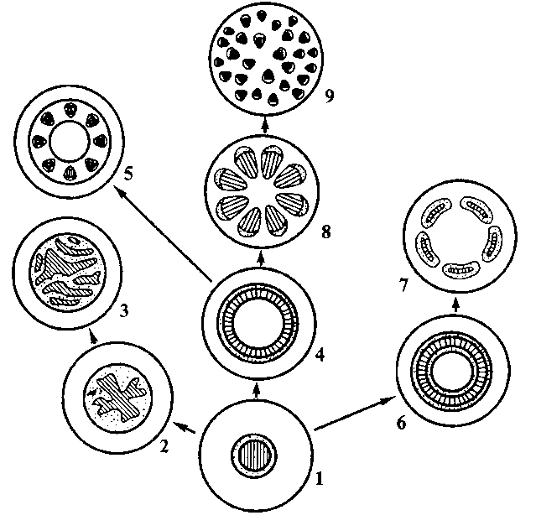
Малюнак 1 – Схема мяркуемай эвалюцыі стэл:
1 – пратастэла; 2 – актынастэла; 3 – плектастэла;
4 – эктафлойная сіфонастэла; 5 – артрастэла;
6 – амфіфлойная сіфонастэла; 7 – дыктыястэла;
8 – эўстэла; 9 – атактастэла
У вышэйшых раслін маецца складаны вусцейкавы апарат. Ва ўмовах наземнага жыцця ў вышэйшых раслін узнікаюць моцна развітыя механічныя тканкі.
Палавыя органы вышэйшых раслін – гаметангіі і спарангіі мнагаклетачныя (ці гаметангіі рэдукаваныя). У дасканалых вышэйшых раслін яны атрымалі назву антэрыдыяў (мужчынскіх) і архігоніяў (жаночых). Зігота вышэйшых раслін ператвараецца ў тыповы шматклетачны зародак.
Палавыя органы вышэйшых раслін, верагодна, узялі пачатак ад шматкамерных гаметангіяў тыпу сучасных хетафорафых зялёных водарасцей.
Характэрнай рысай вышэйшых раслін з’яўляецца чаргаванне пакаленняў у цыкле развіцця – гаметафіта (палавога) і спарафіта (бясполага) і адпаведная ім змена ядзерных фаз (гаплоіднай і дыплоіднай). Пераход ад гаплоіднай ядзернай фазы да дыплоіднай адбываецца пры апладненні яйцаклеткі сперматазоідам ці сперміем. Пераход ад дыплоіднай ядзернай фазы да гаплоіднай адбываецца пры ўтварэнні спор са спарагеннай тканкі – археспорыя шляхам меёзу з рэдукцыяй ліку храмасом.
Схема агульнага жыццёвага цыкла споравай сасудзістай расліны прыведзена на малюнку 2.
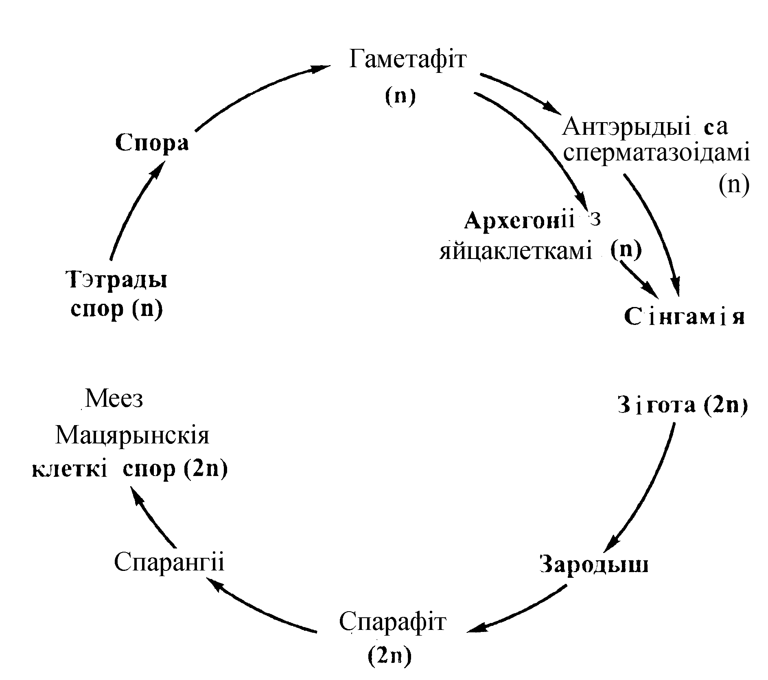
Малюнак 2 – Схема агульнага жыццёвага цыкла
споравай сасудзістай расліны
Паходжанне вышэйшых раслін. Продкамі вышэйшых раслін, верагодна, былі якіясьці марскія водарасці, у якіх у сувязі з пераходам на сушу, у новае асяроддзе выпрацоўваліся спецыяльныя прыстасаванні для водазабяспячэння, для аховы гаметангіяў ад высыхання і для забяспячэння палавога працэсу.
Выказваецца меркаванне і аб узнікненні вышэйшых раслін ад зялёных шматклетачных водарасцей з гетэратрыхальнымі таломамі тыпу сучасных хетафоравых са шматкамернымі гаметангіямі. Такія водарасці мелі ізаморфнае чаргаванне пакаленняў у цыкле развіцця. Звязваюць паходжанне вышэйшых раслін і з групай стрэптафітавых водарасцей, блізкіх да калеахетавых ці харавых.
Дакладныя выкапнёвыя рэшткі вышэйшых раслін (рынія, харнэя, харнеяфітон, спораганітэс, псілафіт і інш.) вядомы з сілуру (435 – 400 млн. гадоў назад).
З моманту выхаду на сушу вышэйшыя расліны развіваліся ў двух асноўных напрамках і ўтварылі дзве вялікія эвалюцыйныя галіны – гаплоідную і дыплоідную.
Гаплоідная галіна эвалюцыі вышэйшых раслін прадстаўлена аддзелам мохападобныя (Bryophyta). У цыкле развіцця мхоў пераважае гаметафіт, палавое пакаленне (сама расліна), а спарафіт рэдукаваны і прадстаўлены спарагонам у выглядзе каробачкі на ножцы.
Развіццё мохападобных ішло ад таломных форм да лістасцябловых.
Другая эвалюцыйная галіна вышэйшых раслін з пераважаннем спарафіта ў цыкле развіцця прадстаўлена астатнімі аддзеламі вышэйшых раслін.
Спарафіт у наземных умовах аказаўся больш прыстасаваным і жыццядзейным. Гэтая група вышэйшых раслін з пераважаннем спарафіта ў цыкле развіцця дасягнула найбольшага поспеху ў заваяванні сушы. Спарафіт дасягае буйных памераў, мае складаную ўнутраную і знешнюю будову, гаметафіт гэтай групы вышэйшых раслін, наадварот, зазнаў рэдукцыю.
У больш прымітыўных вышэйшых раслін – хвошча-, моха-, папарацепадобных і іншых некаторыя фазы развіцця залежаць ад вады, без якой немагчыма актыўнае перамяшчэнне сперматазоідаў. Значная вільгаць субстрату, атмасферы неабходна для існавання гаметафітаў. У насенных, як найбольш высокаарганізаваных раслін, прыстасаванне да наземнага ладу жыцця выразілася ў незалежнасці палавога працэсу размнажэння ад кропельна-вадкага асяроддзя.
Схема эвалюцыйных змяненняў раслін у напрамку павелічэння памераў бясполага (2n) і рэдукцыі палавога (n) пакаленняў паказана на малюнку 3.
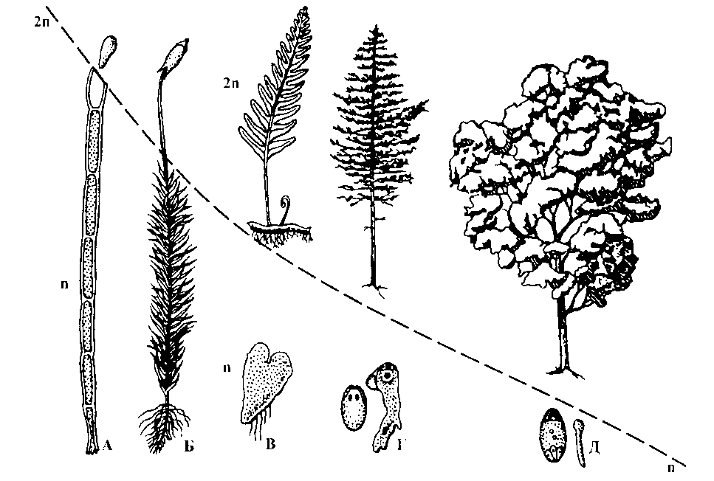
Малюнак 3 – Схема эвалюцыйных змяненняў раслін
у напрамку павелічэння памераў бясполага пакалення (2n)
і рэдукцыі палавога пакалення (n): A – водарасці; Б – імхі; В – папараці;
Г – голанасенныя; Д – пакрытанасенныя
Паступова ішло ўдасканаленне вышэйшых раслін, іх адаптацыя да разнастайных экалагічных умоў жыцця на Зямлі.
У цяперашні час вышэйшых раслін налічваецца звыш 300 тысяч відаў. Яны пануюць на Зямлі, насяляюць яе ад арктычных абласцей да экватара, ад вільготных тропікаў да сухіх пустынь. Вышэйшыя расліны ўтвараюць розныя тыпы расліннасці – лясы, лугі, балоты, запаўняюць вадаёмы. Многія з іх дасягаюць гіганцкіх памераў (секвоі – да 110м і болей); іншыя – маленькія, у некалькі міліметраў (раскі, некаторыя пячоначнікі, імхі).
Пры ўсёй вялікай разнастайнасці знешняга выгляду вышэйшыя расліны захоўваюць пэўнае адзінства ў будове. Вышэйшыя расліны падзяляюць на 9 аддзелаў: рыніяфіты, зостэрафілафіты, мохападобныя, дзеразападобныя, псілотападобныя, хвошчападобныя, папарацепадобныя, голанасенныя і пакрытанасенныя (кветкавыя). Яны параўнальна лёгка ўвязваюцца адзін з адным, што сведчыць аб адзінстве іх паходжання.

КАРОТКАЯ ГІСТОРЫЯ

СІСТЭМАТЫКІ ВЫШЭЙШЫХ РАСЛІН

Усю гісторыю сістэматыкі раслін прынята падраздзяляць на чатыры перыяды:
I. Перыяд апісальных ці практычных (утылітарных) класіфікацый раслін – ад старажытнасці да XVI ст.
II. Перыяд штучных сістэм раслін – з XVI па XVIII ст. да эпохі К. Лінея ўключна.
III. Перыяд натуральных сістэм раслін – канец XVIII – сярэдзіна XIX ст.
IV. Перыяд філагенетычных сістэм раслін – паслядарвінаўскі перыяд.
У такой паследоўнасці разгледзім гісторыю сістэматыкі вышэйшых раслін.
Перыяд апісальных ці практычных (утылітарных) класіфікацый.
Яшчэ ў пачатку сваёй гісторыі чалавек звярнуў увагу на вялікую разнастайнасць расліннага свету. У працэсе гаспадарчай дзейнасці ён імкнуўся пазнаць і адрозніць расліны карысныя (харчовыя, лекавыя і інш.), а таксама шкодныя, асабліва ядавітыя. Вельмі рана чалавек стаў выкарыстоўваць зерне многіх хлебных злакаў (пшаніца, проса, ячмень), якія знойдзены пры археалагічных раскопках і адносяцца да 6 – 5 тысячагоддзяў да н. э.
Вырошчванне харчовых раслін і знаёмства з лекавымі травамі адлюстраваны ў іерогліфах і малюнках на грабніцах егіпецкіх фараонаў (3000 гадоў да н. э.). Малюнкі на старажытнаегіпецкіх помніках адлюстроўваюць у першую чаргу ядомыя, прадзільныя, лекавыя расліны.
Апісанні раслін упершыню з’яўляюцца ў старажытнакітайскіх творах пад назвай Шу-Кінг (каля 2200 гадоў да н. э.). Тут дадзены звесткі аб хлебных раслінах, лімонных дрэвах, тутавым дрэве; упамінаюцца таксама гарох, бабы, бавоўнік, каноплі.
Аб выкарыстанні старажытнымі народамі такіх раслін, як хлебныя злакі, проса, цыбуля, часнок, вядома ад грэчаскага гісторыка Герадота (484 – 425 гг. да н. э.). Кукурузу, бульбу, тытунь вырошчвалі старажытныя народы Мексікі і Перу.
Старажытнагрэчаскае прыродазнаўства знайшло сваё адлюстраванне ў працах Арыстоцеля (384 – 322 гг. да н. э.). Для свайго часу ён быў буйнейшым натуралістам. Важна адзначыць, што Арыстоцель інтуіцыйна прызнаваў роднасць усяго жывога. Расліны ён разглядаў як частку прыроды.
Самай першай вядомай нам класіфікацыяй раслін была класіфікацыя Тэафраста. Тэафраст (371 – 287 гг. да н. э.) – вучоны і філосаф старажытнай Грэцыі. Яго сапраўднае імя Тыртамос, Тыртам. Імя Тэафраст – цудоўны
аратар – даў свайму вучню Арыстоцель.
У аснову сваёй класіфікацыі Тэафраст паклаў экалагічны прынцып, вылучаючы класіфікацыйныя групы на аснове жыццёвых формаў раслін. Тэафраст падзяляе ўсе расліны на дрэвы, хмызнякі, паўхмызнякі і травы, адрознівае наземную флору, выдзяляючы ў ёй расліны лістападныя і вечназялёныя, і флору водную з раслінамі прэснаводнымі і марскімі. Тэафраст увязваў веды аб раслінах з пытаннямі іх практычнага выкарыстання, паклаўшы пачатак утылітарнаму напрамку ў класіфікацыі.
Сістэма Тэафраста была першай спробай экалагічнага падыходу да класіфікацыі. ён з’яўляецца стваральнікам першай штучнай класіфікацыі раслін. Уплыў класіфікацыі Тэафраста прасочваецца амаль да нашага стагоддзя.
У далейшым утылітарны напрамак доўгі час быў пануючым пры вывучэнні раслін і іх класіфікацыі (Пліній Старэйшы – 23 – 79 гг н.э., Дыяскарыд – І ст. н.э.).
Пэўны ўклад у развіццё батанікі ў cярэднія вякі (V – XVI ст.) зрабілі арабскія выдатныя вучоныя і лекары Разес – Махамед бен Захарыя (850 – 923 гг.); Авіцэна – Абу Алі Ібн Сіна (980 – 1037 гг.); Аль-Біруні (973 – 1048 гг.); Ібн-Эль Байтара (1197 – 1248 гг.), а таксама магістр ордэна дамініканцаў, нямецкі філосаф Альберт Вялікі – Альберт фон Больштэдт (1193 –1280 гг.).
Эпоха Адраджэння (XІV – XVI ст. н.э.) адзначалася цікавасцю да антычнай культуры, прац старажытных аўтараў, імкненнем да вывучэння мясцовай прыроды асобных краін. Рэзка пашырылі ўяўленні пра багацце і разнастайнасць расліннага царства вялікія геаграфічныя адкрыцці (Марка-Пола, Магелана), першыя батанічныя сады ў XIV ст. (Італія), новы спосаб кнігадрукавання (XV cт.), прымяненне гербарызацыі раслін (пачатак XVI ст.), тэхніка гравіроўкі адлюстравання знешняга выгляду раслін. Усё гэта спрыяла з’яўленню так званых траўнікаў – кніг з апісаннем і адлюстраваннем раслін. З’яўляюцца першыя траўнікі Брунфельса (1530 – 1536 гг.), Бока (1539 г.), Фукса (1543 г.), Геснера (1544 г.), Данонеўса (1554 г.), Маціолі (1562 г.), Лабеліўса (1576 г.), Табернемантануса (1588 г.). Гэтую эпоху называюць эпохай бацькоў батанікі, ці апісальным перыядам у гісторыі сістэматыкі раслін. На мяжы XVI-XVII ст. з’яўляюцца выдатныя працы Клюзіуса (1525 – 1609 гг.) і швейцарскага батаніка К. Баўгіна (1560 – 1624 гг.), які віды раслін размеркаваў па прыкметах падабенства на 12 класаў.
Такім чынам, ХVI ст. адзначаецца ў гісторыі сістэматыкі раслін слыннымі прозвішчамі выдатных навукоўцаў – «бацькоў батанікі». Іх працы спрыялі развіццю батанікі, вывучэнню флоры асобных краін.
Аднак далейшае развіццё сістэматыкі раслін стрымлівалася адсутнасцю агульных узгодненых правіл апісання раслін.
Перыяд штучных сістэм раслін. Перыяд з канца ХVI да другой паловы ХVIII стагоддзяў характарызуецца з’яўленнем шэрагу штучных марфалагічных сістэм, інакш сістэм, якія будаваліся на аснове параўнання якойсці адной ці некалькіх прыкмет.
Так, у канцы ХVI ст. з’яўляецца работа італьянскага батаніка, анатама, мінералага А. Цэзальпіна (1519 – 1603 гг.) У аснову класіфікацыі Цэзальпіна былі пакладзены прынцыпы будовы органаў размнажэння. Раслінны свет быў падзелены на два аддзелы: 1) дрэвы і хмызнякі, 2) паўхмызнякі і травы. Далей яны драбіліся на 15 класаў на аснове будовы пладоў і ліку гнёздаў і насення ў іх, а затым выдзяляліся групы меншага аб'ёму з улікам будовы кветкі. Асобнае месца ў сістэме Цэзальпіна займаў 15-ы клас, куды былі аднесены мхі, папараці, хвашчы і грыбы. Сістэма Цэзальпіна, недасканалая з сучаснага пункту гледжання, была важным этапам у развіцці сістэматыкі раслін.
У класіфікацыйнай сістэме англійскі батанік Д. Рэй (1623 – 1705 гг.) выдзяляе аддзелы раслін па ліку семядоляў у зародку насення і падраздзяляе іх на аднасемядольныя і двухсемядольныя. У сваёй сістэме ён прымае да ўвагі, акрамя насення і пладоў, форму кветкі.
Сучаснік Рэя французскі батанік Ж. Турнефор (1656 – 1708 гг.) стварыў сваю сістэму раслін, заснаваную на форме венчыка кветкі. Турнефор падраздзяляе расліны на беспялёсткавыя і шматпялёсткавыя. Ён, як і Рэй, падраздзяляе кветкі на простыя і складаныя, на правільныя і няправільныя; захаваў старое дзяленне на дрэвы, хмызнякі і травы.
Па форме кветкі Турнефор раздзяліў кветкавыя расліны спачатку на 14, а затым на 18 класаў.
Ролю рэфарматара батанікі выканаў вялікі шведскі вучоны К. Ліней
(1707 – 1778 гг.). Ён быў з ліку тых батанікаў, якія ў XVIII ст. ацанілі вучэнне Камерарыўса аб полу ў раслін. Ліней паклаў гэтае вучэнне ў аснову сваёй знакамітай палавой сістэмы ў раслін, выкладзенай ім у кнігах “Сістэма Прыроды” (1735 г.), “Асновы батанікі” (1736 г.), “Віды раслін” (1753 г.) і інш. Сістэма Лінея таксама была штучнай, але тым не менш яна выгадна адрознівалася ад сістэм Рэя, Тарнефора і іншых яго папярэднікаў. К. Ліней выбраў у якасці асноўнай сістэматычнай прыкметы орган размнажэння, а не плод, як гэта зрабіў Цэзальпіна, а кветку, але не форму кветкі, як Турнефор, а будову андрацэя.
Сістэма Лінея ўключае 24 класы раслін. У 23 класах прадстаўлены расліны з кветкамі, якія адрозніваюцца паміж сабой колькасцю тычынак, іх узаемным размяшчэннем, аднолькавай ці рознай даўжынёй, размеркаваннем палоў, а таксама расліны, у якіх тычынкі зрасліся са слупком песціка. У 24 клас Лінней уключыў “бяскветкавыя” расліны, г.зн. такія, у якіх няма кветак.
Вялікая заслуга К. Лінея перад батанікай у тым, што ён упершыню ўвёў бінарную наменклатуру раслін: від расліны назваў двума словамі – родавым і відавым. Напрыклад: від – вярба белая – Salix (родавая назва), alba (відавы эпітэт).
Сістэмай К. Лінея заканчваецца перыяд штучных сістэм у гісторыі сістэматыкі раслін.
Перыяд натуральных сістэм раслін.
У другой палове ХVIII ст. у поглядах батанікаў пачынаюцца значныя змяненні. Гэтаму спрыяла тое, што да таго часу ў Еўропе ўжо ведалі шмат відаў раслін, якія былі сабраны ў выглядзе калекцый у навуковых цэнтрах. Апісваючы гэтыя расліны, сістэматыкі ўключалі іх у тую ці іншую класіфікацыю. Кожная расліна атрымлівала сваю назву. Больш падрабязна вывучаліся генератыўныя органы раслін – кветкі. Пачалі прымяняць больш дасканалыя аптычныя прыборы. Батанікі разумелі, што неабходна пераходзіць на больш дасканалую сістэму класіфікацыі раслін.
У аснову стварэння натуральнай сістэмы класіфікацыі раслін пакладзены прынцыпы падабенства раслін па сукупнасці прыкмет. У натуральнай сістэме ўсе расліны, пачынаючы ад водарасцей і грыбоў і заканчваючы вышэйшымі кветкавымі раслінамі, размяшчаюцца ў такой паслядоўнасці, што ў канцы кожнай сям'і знаходзяцца формы, пераходныя да наступнай. Пры такім размяшчэнні выяўляліся адносіны паміж групамі раслін, вызначалася блізкасць паміж імі, а разам з тым уся разнастайнасць раслін прадстаўлялася як адзінае цэлае. Аўтарамі натуральных сістэм раслін былі батанікі: А. Жусье (1748 – 1836 гг., Францыя), А. Дэкандоль (1778 – 1841 гг., Швейцарыя), С. Эндліхер (1805 – 1849 гг., Аўстрыя), палеабатанік А. Браньяр (1801 – 1876 гг., Францыя) і іншыя.
На гэтым у гісторыі батанікі заканчваецца перыяд натуральных сістэм класіфікацыі раслін.
Эвалюцыйная тэорыя Ч. Дарвіна (1809 – 1882 гг.) зрабіла сапраўдны пераварот ва ўсіх галінах прыродазнаўства. І сістэматыка таксама не не магла заставацца на старых пазіцыях. Сістэматыка з навукі статычнай, якая вывучала арганізмы ў сучасным ёй стане, ператварылася ў навуку дынамічную, якая ставіць сваёй мэтай паказаць філагенез, альбо паходжанне сучасных арганізмаў ад больш простых і развіццё іх у гістарычным аспекце. З гэтага часу пачынаецца новы перыяд гісторыі сістэматыкі – перыяд філагенетычных сістэм.
Перыяд філагенетычных сістэм раслін. Гэты перыяд пачынаецца з выхадам у свет працы Ч. Дарвіна «Паходжанне відаў шляхам натуральнага адбору» (1859 г.), стварэннем тэорыі эвалюцыі. Эвалюцыйнае вучэнне, тэорыя эвалюцыі, навукі аб прычынах, рухальных сілах, механізмах і агульных заканамернасцях эвалюцыі жывых арганізмаў становіцца тэарэтычнай асновай біялогіі, у тым ліку і сістэматыкі раслін.
Галоўнай задачай сістэматыкі раслін стала ўзнаўленне карціны эвалюцыйнага працэсу, працэсу станаўлення сучасных раслінных форм.
Філагенетычная сістэма характарызуецца наступнымі прыкметамі: яна адпавядае аб’ектыўнай рэальнасці прыроды і эвалюцыі; яе мэта заключаецца ў тым, каб адлюстраваць «генеалагічныя» адносіны ў эвалюцыі арганізмаў, ці іх філагенезе яна павінна ахопліваць усе даступныя прыкметы; улічваць розную ступень важнасці прыкмет; асаблівая ўвага павінна ўдзяляцца фактам палеанталогіі, эмбрыялогіі, параўнальнай марфалогіі. У сістэме павінна саблюдацца паслядоўнасць – ад продкаў да нашчадкаў; роднасць павінна разумецца ў эвалюцыйным сэнсе. Ступень дасканаласці павінна розумецца гістарычна, па месцу ў генеалогіі. Асновай для меркавання аб роднаснай блізкасці павінны служыць глыбокія, гамалагічныя падабенствы. Найлепшым адлюстраваннем эвалюцыйных сістэматычных адносін паміж раслінамі з’яўляецца «радаслоўнае дрэва» ці філема.
Пры пабудове філагенетычных сістэм раслін неабходна выкарыстоўваць метады ўсіх навук, сумежных з батанікай. Эвалюцыйную сістэматыку раслін разумеюць як сінтэтычную навуковую дысцыпліну.
Найбольш вядома філагенетычная сістэма раслін нямецкага батаніка – сістэматыка А. Энглера (1844 – 1930 гг.). Сістэма Энглера з’яўляецца адзінай філагенетычнай класіфікацыяй раслін даведзенай да рода.
Асновы філагенетычнай сістэмы Энглера выкладзены ў яго працах «Даведнік па батанічнаму саду ў Браслаў» («Führer durch den botanischer Garten zu Braslau», 1887 г. З 1887 г. Надрукавана першая кніга мнагатомнага выдання з Прантлем «Натуральныя сем’і раслін» (Natürliche Pflanzenfamilien. 1877 – 1908); асновы сістэмы выкладзены ў II выпуску (1889г.) гэтага выдання. У 1892 г. Выйшла першае выданне «Syllabus der Pflanzenfamilien», дзе сістэма выкладзена ўжо цалкам. З 1900 г. Асобнымі выпускамі выдавалася калектыўная праца «Царства раслін» (Das Pflanzenrech.).
Венскі батанік Р. Ветштейн (1863 – 1931 гг.) надрукаваў сваю сістэму расліннага свету ў 1896 – 1901 гг. Ён падраздзяляе расліннае царства на 7 таксонаў (тыпаў). Сёмы тып кармафіты ўключае аддзел археганіяльныя (мхі, папараці) і кветкавыя (голанасенныя і пакрытанасенныя) расліны. Пакрытанасенных Ветштэйн падраздзяляе на аднасемядольных і двухсемядольных. Двухсемядольныя расліны ён лічыць першаснымі, арганізаванымі прасцей, чым аднасемядольныя. Ветштейн, як і Энглер, лічыў найбольш прымітыўнай групай кветкавых раслін аднапокрыўныя (Monochlamideae). У філагенетычных пабудовах Ветштейн абапіраўся на так званую псеўдантавую тэорыю паходжання кветкі, у адпаведнасці з якой кветка пакрытанасенных у працэсе эвалюцыі ўзнікла ад спалучэння аднаполых суквеццяў гнетавых, разглядаемых Ветштейнам у якасці продкаў пакрытанасенных.
Тэорыя Ветштейна і яго сістэма падвяргаліся крытыцы з боку нямецкага батаніка Г. Галіра (1868 – 1932 гг.). Галір выступіў у якасці аўтара новай сістэмы вышэйшых (кветкавых) раслін. Ён вылучыў новую тэорыю кветкі, так называемую эўантавую (страбілярную), адпаведна якой кветка пакрытанасенных прадстаўляе сабой не суквецце, а сапраўдную кветку, блізкую па будове да двухполай стробілы бенетытавых. У сістэме Галіра найбольш прымітыўным тыпам кветкавых з’яўляюцца мнагаплоднікавыя – парадкі казяльцовакветных з сем’ямі казальцовых, макавых і інш. Галір выводзіць ад іх два асноўных напрамкі – аднасемядольных і двухсемядольных. Аднапокрыўных ён лічыць другаснаспрошчанымі формамі ў сувязі з пераходам да ветраапылення.
Адным са слабых месц сістэмы Галіры было прызнанне першаснасці насякомаапыляемых раслін, што супярэчыць з дадзенымі палеанталогіі аб паходжанні кветкавых раслін і насякомых. Калі насякомаапыляемыя расліны прызнаць першаснымі, то адсюль выходзіць, што пакрытанасенныя расліны маглі з’явіцца не раней мелавога перыяду. З’яўленне ветрапыльных раслін, па меркаванню некаторых палеабатанікаў, можна аднесць да больш ранняга перыяду – да палеазою.
Арыгінальную сістэму раслін прыпанаваў у 1914 г. рускі батанік
М.І. Кузняцоў (1864 – 1932 гг.), які прызнаваў першаснымі, як мнагаплоднікавыя, так і аднапокрыўныя, але лічыў, што яны развіваліся незалежна паміж сабой. Кузняцоў аддзяліў усе голанасенныя ад кветкавых і далучыў іх да археганіяльных. Кузняцоў стаяў на пазіцыі поліфілетычнасці паходжання расліннага свету, раслінны свет ён падзяліў на чатыры групы – «ступені развіцця». Вышэйшай ступенню развіцця Кузняцоў лічыў кветкавыя расліны. Дзяленне кветкавых на аднасемядольныя і двухсемядольныя ён, з філагенетычных пазіцый лічыў штучным, непрымальным.
Асаблівую ўвагу А.Л. Тахтаджан (1910 – 2009 гг.) надае прынцыпам і метадам пабудовы філагенетычнай сістэмы раслін. Сістэма Тахтаджана лічыцца сінтэтычнай, яна абасноўваецца як дэтальным марфалагічным аналізам прыкмет, так і дадзенымі з самых розных галін батанікі – біялогіі цвіцення і апладнення, анатоміі і цыталогіі, эмбрыялогіі і паліналогіі, геаграфіі і біясістэматыкі і г.д. Морфагенетычныя прынцыпы, пакладзеныя ў аснову сістэмы, выкладзены ў выглядзе 67 эвалюцыйна-марфалагічных накірункаў па крытэрыях прымітыўнасці і прасунутасці.
Годнасцю цэльнай і стройнай сістэмы Тахтаджана з’яўляецца і тое, што яна заснавана на трывалым фундаменце ўсіх навейшых дасягненняў батанічных навук, разгледжанных з пазіцый філагенетычнай сістэматыкі. Сінтэтычны характар сістэмы вызначыў і дастаткова шырокае прызнанне яе міжнародным батанічным супольніцтвам.
Фактычны матэрыял кветкавых раслін прапануемага вучэбнага дапаможніка выкладзены па сістэме А.Л. Тахтаджана з дапаўненнямі, выкліканымі новымі дасягненнямі сістэматыкі.
Вядомы філагенетычныя сістэмы такіх аўтараў, як Д. Хатчынсон (1884 – 1972), А. Пуле (1878 – 1955 гг.), Т. Бэсі (1845 – 1915 гг.), І. М. Гаражанкін
(1848 – 1904 гг.), М.А. Буш (1869 – 1941 гг.), А.А. Грасгейм (1888 – 1948 гг.),
Б. М. Коза-Палянскі (1890 – 1957 гг.) і іншых.

МЕТАДЫ СІСТЭМАТЫКІ РАСЛІН

Сістэматыка раслін выкарыстоўвае інфармацыю, атрыманую метадамі даследванняў, якія прымянялі і цяпер выкарыстоўваюць для пабудовы філагенетычных сістэм раслін.
Разгледзем розныя метады сістэматыкі, іх ролю як крыніц філагеніі раслін.
Параўнальна-марфалагічны метад з’яўляецца самым першым па часу ўзнікнення. Не страчвае ён свайго значэння і ў цяперашнія часы. Ён заключаецца ў параўнальным вывучэнні марфалагічных асаблівасцей вегетатыўных і генератыўных органаў раслін. Мяркуюць, што найболь блізкія віды павінны мець найбольшую колькасць падобных марфалагічных прыкмет. Класіфікацыя будуецца на марфалагічных прыкметах, якія не паддаюцца бачным спадчынным змяненням. Чым прыкмета больш устойлівая, тым яна больш трывалая для сістэматычных мэт.
Анатамічны метад у сістэматыцы раслін з’яўляецца вельмі дакладным і аб’ектыўным метадам. Анатамічныя структуры, асабліва сасудзіста-валакністыя пучкі, па часе менш зменлівыя, чым марфалагічныя. Гэты метад дазваляе вызначыць не толькі вялікія сістэматычныя групы, як аднасемядольныя і двухсемядольныя, не толькі сем’і, роды і віды, але нярэдка і разнавіднасці.
Фізіялагічны метад у сістэматыцы раслін выкарыстоўваюць для высвятлення філагенетычных сувязяў паміж таксонамі па прыкметах фотаперыядызму, марозаўстойлівасці, засухаўстойлівасці, магнітатрапізму і іншых.
Эмбрыялагічны (антагенетычны) метад заснаваны на вывучэнні і параўнанні прыкмет розных раслін на розных стадыях іх развіцця. Гэта дазваляе высвятліць паслядоўнасць фарміравання розных структур і ўзаемасувязь ператваральных форм; карэкціраваць філагенетычныя сувязі з дапамогай аналізу антагенетычных шэрагаў (з выкарыстаннем біягенетычнага закона Мюлера-Гекеля).
Геаграфічны і географа-марфалагічны метады. Кожны від расліны мае свае межы геаграфічнага распаўсюджання, так званы геаграфічны арэал. Апошні знаходзіцца ў цеснай сувязі з марфалагічнымі асаблівасцямі віду, з яго прыстасаванасцю, здольнасцю да рассялення і г.д. Арэал адлюстроўвае таксама гісторыю віду.
Гібрыдалагічны метад заснаваны на скрыжавальнасці розных відаў раслін, на сумяшчальнасці і несумяшчальнасці іх. З дапамогай гэтага метаду вызначаюць ступень філагенетычнай блізкасці паміж таксанамічнымі групамі, галоўным чынам шляхам міжвідавой скрыжавальнасці.
Цыталагічны (карыялагічны) метад абапіраецца на вывучэнне клеткі, асабліва яе храмасомнага апарату. Карылагічныя даследванні дазваляюць вырашаць складаныя пытанні ў сістэматыцы таксонаў рознага ўзроўню, вызначаць іх месца ў філагенетычнай сістэме.
Малекулярна-генетычны метад дазваляе даследваць структурна-функцыянальную арганізацію генетычнага апарату клетак, механізмы рэалізацыі спадчыннай інфармацыі. Дазваляе параўнальнае вывучэнне геномнага падабенства таксонаў, атрымаўшых назву генасістэматыкі, ці ДНК- сістэматыкі.
Пылкавы (палінамарфалагічны) метад заснаваны на параўнальна-марфалагічным вывучэнні мікраспор (пылку). Ён дае для філагеніі раслін каштоўны матэрыял.
Філагенетычнае значэнне мае вывучэнне мікраспарагенезу. Каштоўнасць пылковага метаду ў тым, што ён дае магчымасць даставерна супастаўляць (ідэнтыфікаваць) матэрыял. Па характару пылку можна ахарактарызаваць сям’ю, трыбу і нават род. Гэты метад прыменяюць пры спорава-пылкавым аналізе.
Біяхімічны метад выкарыстоўваюць на той падставе, што блізкія віды маюць падобныя хімічныя рэчывы. Многім відам тытуню ўласцівы нікацін; віды кавы ўтрымліваюць кафеін; віды і роды бабовых багатыя спецыфічнымі бялкамі; капусныя – тлустымі алеямі; ясноткавыя – эфірнымі алеямі; малачайныя – каўчуком і г. д.
Метад генетычнага імунітэту заснаваны на ўстойлівасці раслін супраць хвароб. Імунітэт можа служыць як прыкмета для вызначэння філагенетычнага і сістэматычнага становішча асобных відаў раслін. Самі ж паразіты могуць быць выкарыстаны як рэактывы ў сістэматыцы раслін.
Серадыягнастычны метад улічвае асаблівасці рэакцыі сывараткі крыві любога цеплакроўнага арганізму на чужародныя бялковыя рэчывы, уведзеныя ў кроў ці сываратку крыві.
Марфагенетычны метад высвятляе ў параўнальным плане ўзнікненне і развіццё марфалагічных структур і заканамернасці антагенезу.
Палеанталагічны (палеабатанічны) метад заснаваны на вывучэнні выкапнёвых рэштак раслін.
Флорагенетычны метад грунтуецца на вывучэнні часу ўзнікнення фларыстычных комплексаў і відаў, заканамернасцей відаўтварэння.
Антагенетычны метад выкарыстоўвае ўласцівасці паўтарэння антагенезам філагенезу.
Тэраталагічны метад абапіраецца на вывучэнне выродлівасці органаў раслін. Дае падставу для разумення паходжання гэтых органаў.
Матэматычны метад уключае прымяненне матэматычнай статыстыкі, камп'ютарнага мадэлявання ў сістэматыцы раслін.

Пытанні і заданні для самакантролю
1. У чым заключаецца сутнасць штучных сістэм класіфікацыі раслін?
2. Назавіце асаблівасці натуральных сістэм класіфікацыі раслін.
3. У чым заключаецца сутнасць філагенетычных сістэм класіфікацыі раслін?
4. Назавіце і ахарактарызуйце метады сістэматыкі раслін.

CІСТЭМАТЫЧНЫ АГЛЯД ВЫШЭЙШЫХ РАСЛІН

Вышэйшыя расліны падзяляюць на 9 аддзелаў. Магчымыя эвалюцыйныя сувязі аддзелаў вышэйшых раслін паказаны на малюнку 4.
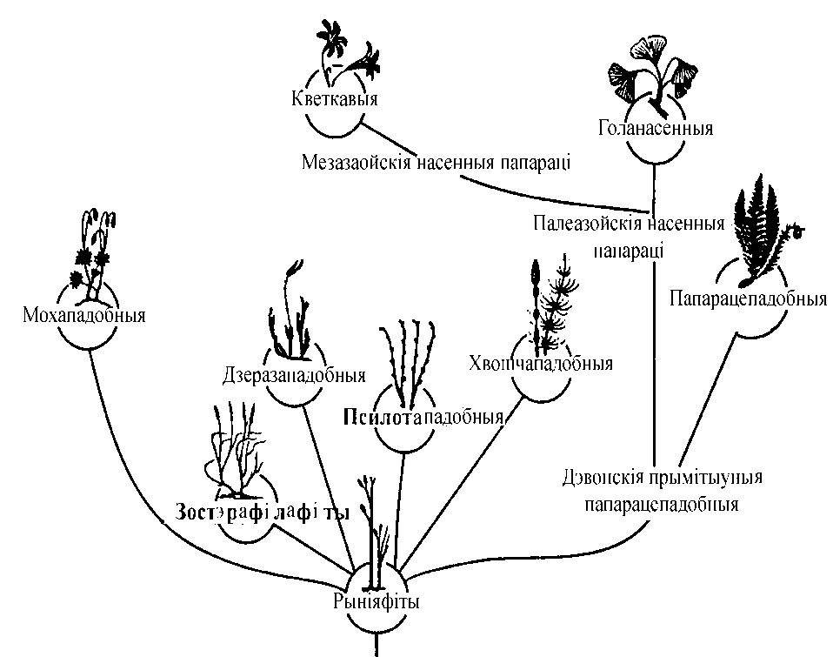
Водарасцевыя продкі вышэйшых раслін

Малюнак 4 – Магчымыя эвалюцыйныя сувязі аддзелаў вышэйшых раслін

Пры выхадзе на сушу вышэйшыя расліны развіваліся ў двух асноўных напрамках і ўтварылі дзве эвалюцыйныя лініі – гаплойдную, з пераважаннем у цыкле развіцця гаметафіта і рэдукцыі спарафіта, а таксама дыплойдную, з пераважаннем у цыкле развіцця спарафіта і рэдукцыі гаметафіта.
Агляд вышэйшых раслін пачынаем з вышэйшых споравых раслін гаплоіднай лініі эвалюцыі, аддзелам мохападобных.
ВЫШЭЙШЫЯ СПОРАВЫЯ РАСЛІНЫ

Гаплоідная лінія эвалюцыі вышэйшых раслін

АДДЗЕЛ МОХАПАДОБНЫЯ (BRYOPHYTA)

Аддзел уключае вышэйшыя наземныя (радзей прэснаводныя), пераважна шматгадовыя расліны памерам ад 1-го да некалькіх міліметраў, радзей да 60 і больш сантыметраў. Цела расліны гэтага аддзела ўяўляе сабой слаявішча (антацэротавыя, некаторыя пячоначнікі) ці яно расчленена на сцябло і лісты. Унутраная будова адносна простая. Часткова адасоблена асіміляцыйная, водаправодная і механічная тканкі. Палавое (гаметафіт) і бясполае (спарафіт) пакаленні існуюць сумесна на адной расліне. Органы палавога размнажэння – антэрыдыі і архегоніі. Утвораныя ў антэрыдыях двухжгуцікавыя сперматазоіды перамяшчаюцца да яйцаклеткі толькі ў кропельна-вадкім асяроддзі. З зіготы фарміруецца шматклетачны дыплоідны спарафіт у выглядзе спецыяльнага органа спаранашэння – спарагона, нагадваючага каробачку на ножцы са ступнёй, урослай у тканку гаметафіта. У каробачцы спарагона са спермагеннай тканкі ўтвараюцца гаплоідныя споры. На паверхні са споры пры яе прарстанні ўтвараецца ў выглядзе пласціністага талома, ці разгалінаванай мнагаклетачнай ніці з пупышкамі. Прадростак развіваецца ў дарослаю расліну мху пласціністай, ці лістасцябловай будовы.
Мохападобныя – старажытная група вышэйшых раслін з пераважаннем гаметафіта ў цыкле развіцця. Споры мхоў вядомы пераважна з адкладанняў сілуру і дэвону (440 – 405 млн. гадоў назад). Рэшткі мхоў вядомы з карбону (350 млн. гадоў назад). У палеазоі акрэсліліся асноўныя групы мохападобных.
Мохападобныя ўяўляюць сабой сляпую, замкнутую галіну развіцця (гл. малюнак 4). Ва ўсім свеце мохападобных налічваецца ад 22 да 27 тысяч відаў. У Беларусі мохападобных усяго 442 віды. Аддзел падзяляюць на тры класы: антацэротавыя (Anthocerotopsida), пячоначнікі (Marchantiopsida), лістасцябловыя мхі (Bryopsida).

КЛАС АНТАЦЭРОТАВЫЯ (ANTHOCEROTOPSIDA)

Сваю назву ён атрымаў ад грэчаскіх слоў anthos – кветка, keros – рог. Спарагоны маюць выцягнутую, злёгку сагнутую рогападобную форму (малюнак 5, А.).
У класе антацэротавых вылучаюць адну сям‘ю антацэротавых (Anthocerotaceae) ці дзве сям‘і: антацэротавыя і нотаціласавыя (Notothylaceae) і каля 300 відаў. Да сям’і антацэратацыя (Anthocerotaceae) адносяцца 3 роды, з каторых наібольш распаўсюджаны з’яўляюцца антацэрас (Anthoceros), які налічвае каля 200 відаў ва ўмеранных абласцях, а таксама ў тропіках. Другія 2 роды — дэндрацэрас (Dendroceros) і мегацэрас (Megaceros) сустракаюцца ў тропіках і паўдневым паўшар’і.
Да сям’і Notothylaceae адносіцца толькі род нотацілас (Notothylas) з 10 відамі ў тропіках, і толькі від N. аrbicularis сустракаецца ў Заходняй Еўропе і Паўночнай Амерыцы.
У Беларусі з сям’і антацэратацыя сустракаюцца Anthoceros agrestis (A. punctatus) і Phaeoceros laevis.

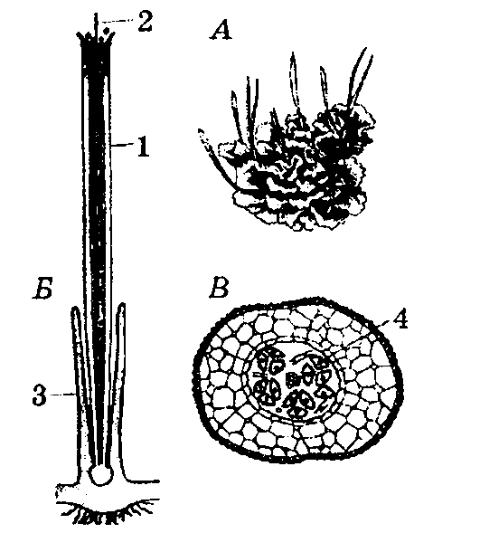
Малюнак 5 – Феацэрас (Phaeoceros laevis):
А – агульны выгляд расліны са спарангіямі; Б – падоўжны разрэз спарагона; В – папярочны разрэз спарагона ў верхняй частцы:
1 – створкі, 2 – калонка, 3 – чашападобная разрослая частка талома (павялічана), 4 – споры
Рысамі прымітыўнай арганізацыі антацэротавых з’яўляюцца пласціністыя таломы большай часткай разеткападобнай формы, клеткі якіх маюць пласціністыя хларапласты з піраноідамі, як у водарасцей.
Спарафіт у антацэротавых добра развіты, мае выгляд доўгай каробачкі, ступні і мерыстэматычнага слою паміж імі.

КЛАС ПЯЧОНАЧНІКІ, АБО ПЯЧОНАЧНЫЯ МХІ

(MARCHANTIOPSIDA, АБО HEPATICOPSIDA)

Прадстаўнікі гэтага класу характарызуюцца дарсівентральной будовай цела. Разам з таломнымі тут маюцца і лістасцябловыя расліны. Рызоіды аднаклетачныя.
Спарагон у выглядзе каробачкі на ножцы, не мае хларафілу. Са споры вырастае пратанема (прадростак) у выглядзе невялікай пласцінкі, якая затым развіваецца ў дарослы гаметафіт.
Клас уключае каля 60 сем‘яў, каля 300 родаў, больш чым 6 тысяч відаў і падзяляецца на два падкласы: маршанцыіды (Marchantiidae) і юнгерманііды (Jungermaniidae).
Па будове талома, прысутнасці паветраных камер з асіміляцыйнай тканкай, па наяўнасці эпідэрмы з вусцейкамі, алейных цельцаў у клетках падклас маршанцыіды падзяляюць на тры парадкі: маршанцыевыя (Marchantіales), сферакарпавыя (Sphaerocarpales) і маноклеевыя (Monocleales), налічвае 16 сямей, 35 родаў, каля 420 відаў.

ПАДКЛАС МАРШАНЦЫІДЫ (MARCHANTIIDAE)

Падклас уключае тры парадкі.

Парадак маршанцыевыя (Marchantiales)

Гаметафіт гэтага парадку прадстаўлены таломам стужкападобнай формы, мае дарсівентральную будову з унутранай дыферэнцыяцыяй і рызоідамі двух відаў. Спарафіт у выглядзе каробачкі на кароткай ножцы, пашырэнне якой атрымала назву гаўсторыі, ці прысоскі. У каробачцы ўтрымліваюцца споры і элатэры (спружынкі).
Парадак аб’ядноўвае 33 роды і 400 відаў. Род маршанцыя налічвае 52 віды. У Рэспубліцы Беларусь – 12 відаў. Найбольш вядомым прадстаўніком з’яўляецца маршанцыя звычайная (Marchantia polymorpha) (малюнак 6). Яна сустракаецца на вільготнай глебе ў лясах, на балотах і ў іншых месцах. Від амаль касмапалітны.
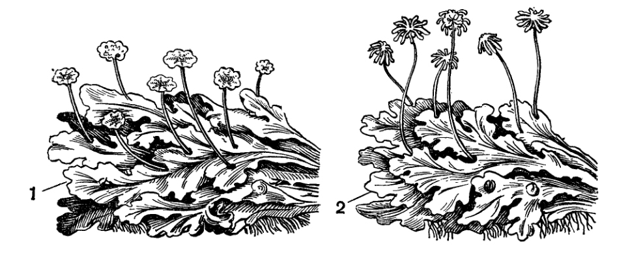
Малюнак 6 – Маршанцыя звычайная (Marchantia polymorpha):
1 – талом з мужчынскімі падстаўкамі; 2 – талом з жаночымі падстаўкамі
Маршанцыя ўяўляе сабой стужкападобны дыхатамічна разгалінаваны талом 5 – 20см даўжыні і 1 – 2см шырыні, які сцелецца па паверхні зямлі. Верхавінка талома выемчатая з кропкай росту. Верхні бок цёмна-зялёны, з лагчынкай пасярэдзіне. Ніжні бок талома буравата-чырвоны. Знізу ўздоўж сярэдняй часткі адыходзяць аднаклетачныя рызоіды. Тут таксама добра бачныя (у лупу) вырасты талома, лускавінкі (амфігастрыі), якія цягнуцца ў два рады ўздоўж сярэдняй лагчынкі, а таксама ўздоўж краёў талома.
Анатамічная будова талома даволі складаная (малюнак 7). Талом мае верхнюю і ніжнюю эпідэрмы, паміж імі – тканка. Адрозніваюць простыя рызоіды (малюнак 7а) (з гладкай унутранай паверхняй) і язычковыя рызоіды (з вырастамі ў выглядзе сасочкаў, язычкоў на ўнутранай паверхні). Язычковыя рызоіды сплятаюцца ў цяжы і цягнуцца ўздоўж краёў талома. Яны прыціскаюцца да талома амфігастрыямі і ўтвараюць так званую вонкавую праводзячую сістэму ў выглядзе кнота. Простыя рызоіды прымацоўваюць талом да субстрату і ўсмоктваюць ваду з растворанымі мінеральнымі рэчывамі. Верхні эпідэрміс месцамі з вусцейкамі. Пад эпідермісам знаходзяцца паветраныя камеры – поласці, якія аддзелены буйнымі клеткамі ў 1-2 паверхі. Са дна паветраных камер уздымаюцца разгалінаваныя ніці з клетак – асімілятараў з хларафілавымі зярнятамі. Ад ніжняй эпідэрміса адыходзяць рызоіды і амфігастрыі (малюнак 7).
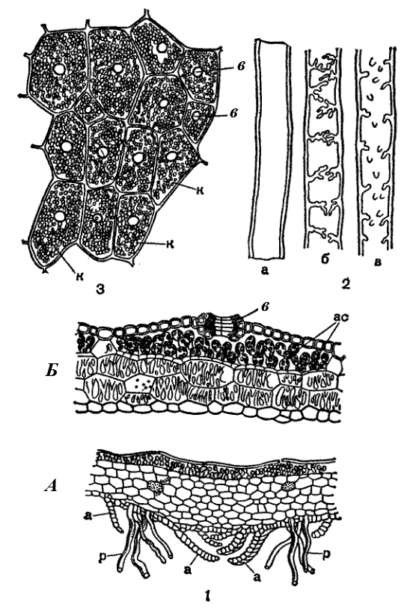
Малюнак 7 – Маршанцыя: 1 – папярочны разрэз талома:
А – пры малым павелiчэннi, Б – пры вялiкiм (а – амфiгастрыi,
р – рызоiды, ас – асiмiлятары, в – вусцейкі); 2 – рызоiды: а – просты,
б, в – язычковыя; 3 – паверхнявы слой талома
(к – паветраныя камеры, в – вусцейкi)
Пад паветранымі камерамі размяшчаецца парэнхіма з шырокіх бясколерных клетак, якія часта ўтрымліваюць крухмал і ўключэнні алею (алейныя целы). У парэнхіме ёсць слізевыя хады, утвораныя ў выніку растварэння суседніх клетак, заўсёды запоўненыя сліззю.
Алейныя целы, слізевыя хады – характэрныя асаблівасці для большасці маршанцыевых.
Унутры талома маршанцыі няма праводзячай тканкі. Яна заменена знешняй (вонкавай) праводзячай сістэмай з язычковых рызоідаў з амфігастрыямі.
Вегетатыўнае размнажэнне маршанцыі адбываецца пры дапамозе вывадковых пупышак (малюнак 8). На верхнім баку талома маршанцыі знаходзяцца вывадковыя кошыкі. У іх фарміруюцца вывадковыя пупышкі ў выглядзе авальных пласцінак з выемкамі па баках, дзе размяшчаюцца кропкі росту. Вывадковая пупышка сядзіць на аднаклетачнай ножцы. У час дажджу пры пападанні кроплі вады ў вывадковы кошык вывадковая пупышка лёгка адломваецца ад ножкі і вымываецца з кошыка. На паверхні глебы з вывадковай пупышкі фарміруецца новы талом маршанцыі.
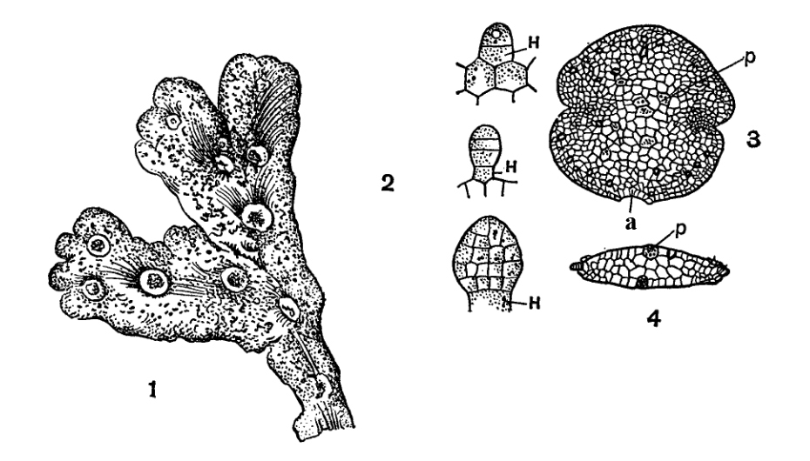
Малюнак 8 – Талом маршанцыi i вывадковая пупышка:
1 – талом маршанцыi з вывадковымi кошыкамi; 2 – развiццё вывадковай пупышкi; 3 – вывадковая пупышка; 4 – яна ж у папярочным разрэзе
(н – ножка, а – месца адпадзення пупышкi, р – зачаткi рызоiдаў)
Пры адміранні талома маршанцыі, калі яно даходзіць да месца разгалінавання, гэтыя галіны пачынаюць расці асобна.
Для маршанцыі характэрна таксама палавое размнажэнне. Маршанцыя з’яўляецца двухдомнай раслінай. На адных яе таломах узнікаюць своеасаблівыя вырасты ў выглядзе ножкі з мнагалопасцевым дыскам. Гэта мужчынскія, ці антэрыдыяльныя, падстаўкі.
На вертыкальным разрэзе праз дыск антэрыдыяльнай падстаўкі, у верхняй яго частцы прыкметны антэрыдыяльныя поласці, на дне якіх размешчана па адным антэрыдыі (малюнак 9.1). Антэрыдый – гэта авальнае цельца з аднаслойнай сценкай, на ножцы, прымацоўваецца да дна поласці. Змесціва антэрыдыя складаецца са шматлікіх сперматагенных клетак, кожная з якіх утварае два двухжгуцікавыя сперматазоіды. Пасля выспявання антэрыдый ускрываецца зверху шчылінай, і сперматазоіды ў час дажджу праз канал антэрыдыяльнай поласці выходзяць наверх, актыўна перамяшчаюцца ў вадзе, падплываюць да архегонія.
На іншых таломах маршанцыі ўтвараюцца вырасты ў выглядзе ножкі, якая заканчваецца шматпрамянёвай зоркай. Гэта жаночая, ці археганіяльная, падстаўка.
На падоўжным разрэзе праз жаночую падстаўку прыметны архегоніі, якія сядзяць групамі паміж праменямі (малюнак 9.4). Яны шыйкамі звісаюць уніз. Кожная група архегоніяў пакрыта агульным покрывам – перыхецыем, а кожны архегоній адзеты асобным покрывам – перыанцыем, які ўзнікае ў выглядзе кальцавога валіка ў аснове архегонія. Затым перыанцый моцна разрастаецца. Перыхецый і перыанцый засцерагаюць архегоніі, а потым і спарагоны ад высыхання.
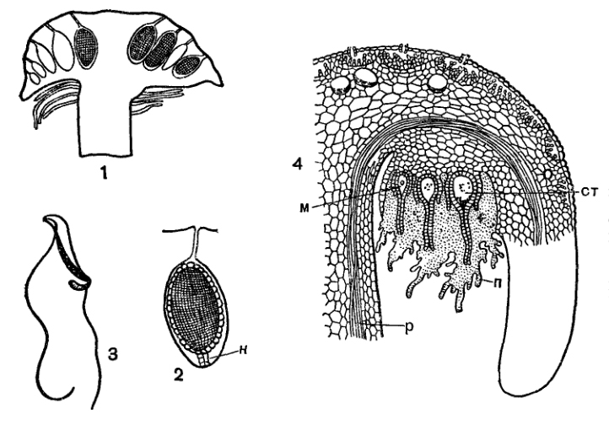
Малюнак 9 – Маршанцыя: 1 – вертыкальны разрэз праз мужчынскую падстаўку; (у некаторых антэрыдыяльных паласцях знаходзяцца антэрыдыi); 2 – антэрыдый у антэрыдыяльнай поласцi (н – ножка антэрыдыя);
3 – двухжгуцiкавы сперматазоiд; 4 – вертыкальны разрэз праз жаночую падстаўку (п – перыхецый, р – пучок рызоiдаў; м – малады архегонiй,
ст – стары, аплоднены, з завядаючай шыйкай; вакол кожнага архегонiя разрастаецца перыанцый)
Пры паспяванні архегонія яго шыйка на верхавінцы ўскрываецца, шыйкавыя і брушкавая канальцавая клеткі аслізняюцца і сперматазоіды бесперашкодна пранікаюць унутр архегонія. Адбываецца зліццё сперматазоіда з яйцаклеткай – апладненне.
3 аплодненай яйцаклеткі развіваецца бясполае пакаленне – спарафіт, або спарагон. Ён складаецца з шарападобнай каробачкі, кароткай ножкі, пашыраная частка якой называецца гаўсторыяй (ступнёй). Пры дапамозе гаўстэрыі спарагон прымацоўваецца да тканкі падстаўкі (гаметафіт) і жывіцца за яго кошт. Каробачка ўтрымлівае споры і элатэры (спружынкі).
Пры паспяванні спор каробачка раскрывае на верхавінцы створкі i споры высыпаюцца. Элатэры моцна гіграскапічныя. У сырое надвор’е яны скручаны, у сухое – раскручваюцца. Гэтым самым яны рыхляць споравую масу і спрыяюць раўнамернаму высяванню спор з каробачкі.
Гаплоідныя споры ўтвараюцца пры меёзе мацярынскіх клетак спор (спарацытаў). Частка мацярынскіх клетак спор выцягваецца, абалонка іх нераўнамерна патаўшчаецца і прымае выгляд спружынак. Кожная такая клетка ператвараецца ў спружынку – элатэру.
Спора адзета двума абалонкамі – вонкавай (экзаспорый) і ўнутранай (эндаспорый). На глебе спора прарастае, утварае пласціністую пратанему, якая затым фарміруе талом маршанцыі.
Цыкл развіцця маршанцыі прыведзены на малюнку 10.
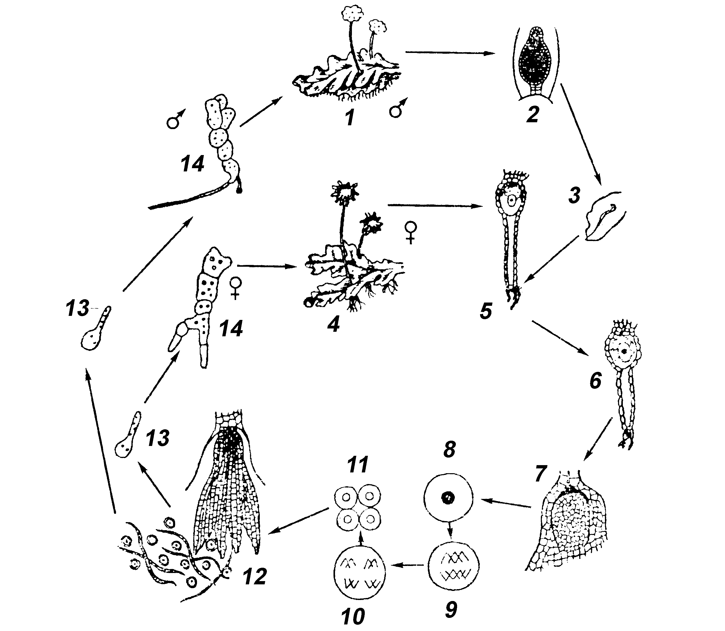
Малюнак 10 – Цыкл развіцця маршанцыі (Marchantia polymorpha):
1 – мужчынскі гаметафіт, 2 – антэрыдый, 3 – сперматазоіды, 4 – жаночы гаметафіт, 5 – архегоній, 6 – зігота, 7 – пачатковая стадыя развіцця спарагона, 8 – спарагенная клетка, 9-11 – развіццё са спарагеннай клеткі чатырох спор шляхам меёзу, 12 – раскрыты спарагон, 13 – прарастанне споры,
14 – малады гаметафіт
Такім чынам, у цыкле развіцця маршанцыі назіраецца чаргаванне пакаленняў (генерацый), якім адпавядае змена ядзерных фаз. Палавое
пакаленне – гаметафіт – змяняецца бясполым – спарафітам. Пераважальным пакаленнем з’яўляецца гаметафіт, расліна маршанцыі з мужчынскімі і жаночымі палавымі органамі (антэрыдыямі і архегоніямі). Усе клеткі яго гаплоідныя. Гаметафіт бярэ пачатак ад гаплоіднай споры.
Спарафіт (спарагон) мае невялікія памеры і жывіцца за кошт гаметафіта, да якога прымацоўваецца пры дапамозе гаўстэрыі (ступні), прысоскі. Усе клеткі спарафіта дыплоідныя, таму што развіваюцца ад дыплоіднай зіготы.
Пераход ад спарафіта да гаметафіта адбываецца ў выніку рэдукцыйнага дзялення пры ўтварэнні спор.

Парадак сферакарпавыя (Sphaerocarpales)

Расліны гэтага парадку маюць аднаслойны талом без паветраных камер і вусцеек. Рызоіды простыя. Алейных целаў няма. Антэрыдыі па адным акружаны спецыяльнай, адкрытай зверху абгорткай. Спарагон мае выгляд шарападобнай каробачкі на кароткай ножцы з гаўсторыяй (малюнак 11).
Сценка каробачкі аднаслойная, пры паспяванні разбураецца. Замест элатэраў развіваюцца спажыўныя клеткі.
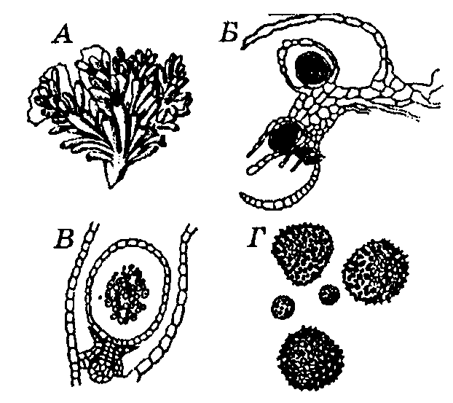
Малюнак 11 – Сферакарпус (Sphaerocarpus sp.): A – агульны выгляд жаночай расліны; Б – папярочны разрэз мужчынскага талома (антэрыдыі размешчаны ўнутры поласці); В – спарагон са спорамі і спажыўнымі клеткамі;
Г – тры буйныя тэтрады спор і дзве спажыўныя клеткі
Парадак уключае 2 сям’і: сферакарпавыя (Sphaerocarpaceae) i рыэліевыя (Riellaceae) і звыш 13 відаў у паўночным паўшар‘і.
Сферакарпавыя маюць прыкметы, уласцівыя маршанцыевым і юнгерманіевым.

Парадак маноклеевыя (Моnосlеаles)

Таломы манокліевых буйныя, без паветраных камер і вусцеек. Утрымліваюць клеткі з алейнымі целамі. Антэрыдыі пагружаныя, сабраныя ў дыскападобнае ўтварэнне. Спарагон на доўгай ножцы. Каробачка цыліндрычная, танкасценная. Элатэры доўгія. Сям‘я з адным родам маноклея (Monoclea) і 2-ма відамі ў паўднёвым паўшар‘і.

ПАДКЛАС ЮНГЕРМАНІЕВЫЯ (JUNGERMANNIIDAE)

Уключае каля 50 сем’яў, каля 250 родаў і больш 5000 відаў. Для іх характэрныя як таломныя, так і лістасцябловыя формы, аднак часцей яны маюць дарсівентральную будову са слабай дыферэнцыяцыяй тканак.
Падклас прадсташлены чатырма парадкі: метцгерыевыя (Metzgeriales), такакіевыя (Takakiales), гапламітрыевыя (Haplomitriales), юнгерманіевыя (Jungermanniales), якія адрозніваюцца паміж сабой будовай талома, яго расчлененасцю, прысутнасцю паветраных камер з асіміляцыйнай тканкай і вусцейкамі, наяўнасцю алейных цельцаў у клетках.

Парадак метцгерыевыя (Metzgeriales)

Парадак уключае каля 10-ці сямей, 15 родаў і болей 120 відаў.
Прадстаўнікі гэтага парадку маюць таломы, часта з рабром пасярэдзіне, іншы раз раздзелены на сцябло і лістападобныя лопасці. Апошнія (лопасці) – цэльныя, іншы раз выемчатыя; клеткі іх буйныя, тонкасценныя, без вугалковых патаўшчэнняў сценак. Архегоніі закладваюцца ззаду верхавіннай клеткі, і пасля іх утварэння рост талома не спыняецца. Архегоніі часта размяшчаюцца ў спецыяльных утварэннях на спінным баку талома ці на спецыяльных галінках, а ў лістасцябловых відаў – уздоўж сярэдняй лініі спіннога боку сцябла. Аналагічна размяшчаюцца і антэрыдыі. Спарагон у аснове ахоплены псеўдаперыанцыем, ці каўпачком, ці тым і другім. Спарагон складаецца з каробачкі, якая мае мнагаслойную сценку, доўгай ножкі і гаўсторыі. У каробачцы ўтвараюцца споры і элатэры, якія ў выглядзе пучка адыходзяць ад асновы каробачкі ці ад вяршыні яе сценкі. У метцгерцыевых маюцца прыватныя прыстасаванні для актыўнага паглынання вады. На ніжнім баку талома па два бакі ад жылкі размяшчаюцца дробныя шарападобныя полыя вырасты з бакавымі адтулінамі. Праз іх, як па капілярах, засмоктваецца вада. У іншых прадстаўнікоў таломы могуць быць густа пакрыты рызоідамі. Іх бакавыя часткі аднаслойныя і глыбока рассечаны на лістападобныя лопасці, ствараецца ўраджанне двухраднага лістаразмяшчэння ўздоўж галоўнай восі.

Парадак такакіевыя (Takakiales)

На сцяблах такакіевых размешчаны лістападобныя ўтварэнні з чатырох ці двух акруглых, спіральна размешчыных сегментаў. Апошнія па анатамічнай будове нагадваюць дробныя парасткі. Палавыя органы антэрыдыі і архегоніі. Апошнія раскіданы на паверхні сцябла хаатычна. Да парадку адносіцца адна сям‘я з родам такакія (Takakia) і двума відамі, арэалы якіх знаходзяцца далёка адзін ад другога, – поўдзень і ўсход Азіі (Гімалаі, Японія, Калімантан) і ціхаакіянскае ўзбярэжжа Паўночнай Амерыкі.

Парадак гапламітрыевыя (Haplomitriales)

Для раслін гэтага парадку характэрна наяўнасць прамастаячых парасткаў радыяльнай сіметрыі з лістамі. Парасткі адыходзяць ад падземнай карэнішчападобнай часткі талома без рызоідаў. Па фарміраванні і будове лістоў гапламітрыевыя шчыльна прымыкаюць да метцгерыевых: у ходзе антагенезу лісты ўзнікаюць таксама, як бакавыя лопасці ці лісты метцгерыевых. Архегоніі фарміруюцца ці з верхавіннай клеткі, ці каля яе, але пры гэтым археганіяльная галінка спыняе свой рост. У гэтым яны набліжаюцца да парадку юнгерманіевыя.
Парадак уключае 1 сям‘ю, 3 роды і 19 відаў.

Парадак юнгерманіевыя (Jungermanniales)

Найбольшы па колькасці відаў парадак пячоначнікаў налічвае звыш 40 сем’яў, больш 200 родаў і каля 5000 відаў. Распаўсюджаны пераважна ў тропіках, галоўным чынам, паўднёвага паўшар’я, сустракаецца таксама і ў краінах СНД. У Рэспубліцы Беларусь юнгерманіевыя налічваюць каля 85 відаў. Сярод іх вядомы як таломныя, так і пераважна лістасцябловыя формы.
Антэрыдыі знаходзяцца ў похвах бакавых лістоў паблізу верхавінак парасткаў. Архегоніі развіваюцца на верхавіне галінак з верхавіннай клеткі, і рост парастка спыняецца. Каробачка спарагона ўскрываецца чатырма створкамі, сценкі яе складаюцца з 2-20 слаёў з папярочнымі патаўшчэннямі.
Пелія эпіфільная (Pellia epiphylla малюнак 12 ) сустракаецца ў краінах СНД, пасяляецца каля ручаёў, у рачных далінах. Мае невялікі пласціністы, дыхатамічна разгалінаваны талом з рызоідамі. Дыферэнцыяцыя тканак слабая, органы размнажэння знаходзяцца на верхнім баку талома. Расліна аднадомная.
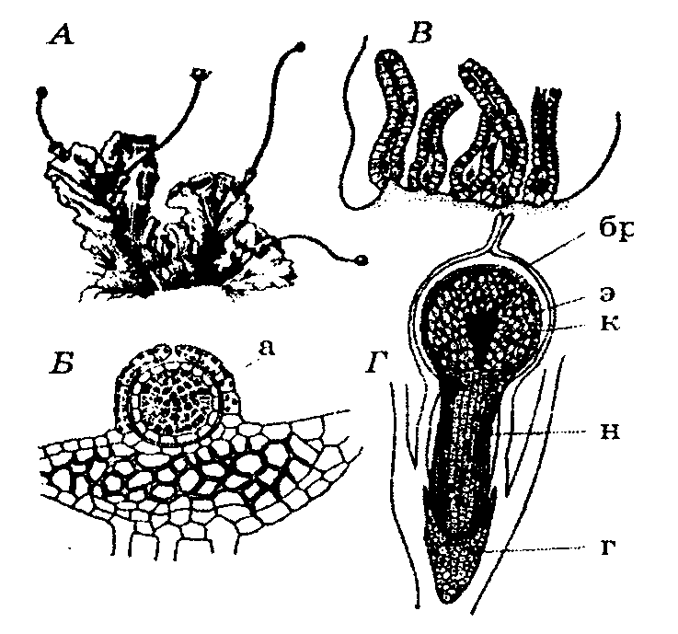
Малюнак 12 – Пелія (Pellia epiphylla): А – агульны выгляд;
Б – папярочны разрэз талома (а – антэрыдый); В – архегоніі;
Г – малады спарагон (н – ножка, г – гаўсторыя,
к – каробачка са спорамі, э – элатафор, бр – брушка архегонія)
3 лістасцябловых юнгерманіевых даволі цікавыя радула распластаная -(Radula cоmplanata) i хіласцыфус мнагакветкавы (Chiloscyphus polyanthus) (малюнак 13). У Беларусі шырока распаўсюджаны першы від, які сустракаецца на ствалах ліпы, дуба і іншых дрэўных парод. Яе дарсівентральныя парасткі 2-4 см даўжынёй шчыльна прыціснуты да кары дрэў. Выдзеленая з дзярнінкі расліна мае разгалінаванае сцябло. Галоўнае сцябло і бакавыя парасткі нясуць два рады лістоў. Кожны ліст двухлопасцевы. Спінная лопасць буйная, брушная меншая, загнутая ўніз і прыціснутая да сцябла. Аднаслойныя лісты сваімі краямі налягаюць адзін на адзін. У выніку расліна мае выразна дарсівентральную будову. Амфігастрыі ў радулы адсутнічаюць. Радула сплюснутая - аднадомны пячоначнік, але ёсць і двухдомныя віды. Архегоніі групамі размяшчаюцца на верхавіне парастка, пры гэтым кропка росту ідзе на іх утварэнне, і рост парастка на гэтым спыняецца.
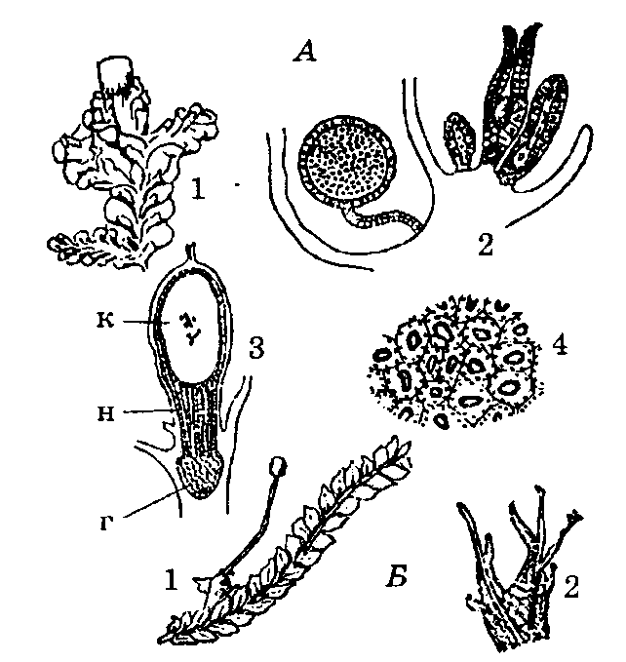

Малюнак 13 – Радула (Radula complanata) і хіласцыфус (Chilosciphus polyanthus): А – радула: 1 – агульны выгляд (на вяршыні адной галінкі бачны званочкападобны перыхецый), 2 – антэрыдый і архегоніі, 3 – малады спарагон (н – ножка, г – гаўсторыя, к – каробачка са спорамі і спружынкамі), 4 – алейныя цельцы; Б – хіласцыфус: 1 – агульны выгляд, 2 – амфігастрыя
Архегоніі звычайнай будовы з пакрывалам – перыхецыем. Антэрыдыі кожны на доўгай ножцы. У іх развіваюцца двухжгуцікавыя сперматазоіды. Пасля апладнення з зіготы развіваецца спарагон. Спелы спарагон мае каробачку, ножку і гаўсторыю. У каробачцы развіваюцца споры і элатэры, сабраныя ў пучок – элатафор. Пры паспяванні спор каробачка раскрываецца чатырма створкамі на верхавіне. Споры на глебе прарастаюць і развіваюць пласціністую пратанему, з якой узнікае дарослая расліна.
Chiloscyphus polyanthus распаўсюджаны ў лясах – каля ствалоў, на гліністай глебе сярод травы. Ён утварае рыхлыя тонкія дзярнінкі (малюнак 13, Б1), прыціснутыя да субстрату ці прыўзнятыя; дасягаюць 2-6 см даўжыні. Лісты трохрадныя. Спінныя лісты (два рады) шырокія, цэльныя. Брушныя лісты (адзін рад) – амфігастрыі. Будова антарыдыяў, архегоніяў і спарагона такая ж, як і ў радулы.
3 падкласа юнгерманіевых у Чырвоную кнігу Рэспублікі Беларусь занесены меркія ірландская (Moerckia hibernica), гімнaкaлeя ўздутая (Gymnocolea inflata), скапанія завостраная (Scapania apiculata), парэла пласкалістая (Porella platyphylla).

